
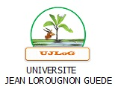
REPUBLIQUE DE CÔTE D’IVOIRE
Ministère de l’Enseignement Supérieur et de la Recherche Scientifique

MEMOIRE
Présenté pour l’obtention du Diplôme de
MASTER
Bioressources et agronomie
OPTION : FORESTERIE

Année Académique
2017-2018

Par
VAUBOUD Ekressin Marie-Dominique

Numéro d’ordre:
064

Thème :
ETUDE COMPARATIVE DE MODELES DE SIMULATION DE LA DYNAMIQUE DE L’OCCUPATION DU SOL D’UNE FORÊT ANTHROPISÉE : CAS DE LA FORÊT CLASSÉE DU HAUT–SASSANDRA (CENTRE OUEST DE LA CÔTE D’IVOIRE)

M. AYOLIE Koutoua | Maître de Conférences | Université Jean Lorougnon Guédé | Président
M. BARIMA Yao Sadaiou Sabas | Maître de Conférences | Université Jean Lorougnon Guédé | Directeur
M. BAMBA Issouf | Maître-Assistant | Université Jean Lorougnon Guédé | Encadreur
M. KOUAME N’guessan | Maître-Assistant | Université Jean Lorougnon Guédé | Examinateur

Jury :
Mercredi 24 juillet 2019

Table des matières
Page
Table des matières i
Dédicace iii
Remerciements iv
Liste des sigles et abréviations v
Liste des tableaux vi
Listes des figures vii
INTRODUCTION 1
PARTIE I : GENERALITES 4
1 Présentation de la zone d’étude 6
1.1 Situation géographique 6
1.2 Climat 7
1.3 Relief, sols et sous-sols 7
1.4 Végétation et flore 8
1.5 Population riveraine et activités économiques 8
2 Cartographie de l’occupation du sol 9
3 Télédétection et changements d’occupation des sols 9
4 Notion de modélisation et simulation 10
5 Modèles de simulation de l’occupation du sol 11
6 Présentation des modèles choisis 12
6.1 Markov 12
6.2 Land Change Modeler (LCM) 13
6.3 CA-Markov 14
PARTIE II : MATERIEL ET METHODES 16
1 Matériel 17
1.1 Données satellitaires et cartographiques 17
1.2 Logiciels 17
2 Méthode 18
2.1 Acquisition des images, extraction de la zone d’étude et composition colorée 18
2.2 Données de terrain et classification 18
2.3 Détermination de la dynamique de l’occupation du sol 19
2.4 Simulation de la dynamique de l’occupation du sol 19
2.4.1 Mise en place et calibration du modèle de Markov 20
2.4.2 Mise en place et calibration du modèle LCM 21
2.4.3 Mise en place et calibration du modèle CA-Markov 23
2.5 Comparaison des simulations de 2018 des modèles avec la carte témoin (2018 réelle) 25
PARTIE III: RESULTATS ET DISCUSSION 26
1 RESULTATS 28
1.1 Traitement des images satellites 28
1.1.1 Données de terrain et classification 29
1.2 Détermination de la dynamique de l’occupation du sol 31
1.2.1 Evolution de l’occupation du sol de 2013-2018 31
1.3 Simulation de l’état de l’occupation du sol 34
1.3.1 Mise en place et calibration du modèle Markov 34
1.3.2 Mise en place et calibration du modèle LCM 35
1.3.3 Mise en place et calibration du modèle CA-Markov 36
1.4 Comparaison des simulations de 2018 des modèles avec la carte témoin (2018 réelle) 37
1.5 Comparaison visuelle spatiale entre les cartes issues des modèles CA-Markov, LCM et la carte réelle de 2018 38
2 DISCUSSION 43
2.1 Précision cartographique 43
2.2 Dynamiques de l’occupation du sol 43
2.3 Simulation de l’état de l’occupation du sol en 2018 et comparaison 44
CONCLUSION ET RECOMMANDATIONS 45
REFERENCES 47

Dédicace

Je dédie ce mémoire à :

toute ma famille, pour le soutien pendant ce stage.
à tous ceux qui, d'une manière ou d'une autre ont contribué à la réalisation de ce travail et qui font l’objet d’une omission dans ce document.

Remerciements

Au terme de ce travail, je tiens à remercier toutes les personnes qui m’ont apportés leur soutien moral, leur aide financière, leur appui scientifique ou technique. Dans l'impossibilité de tous les citer nommément, qu'il me soit permis au moins d'exprimer ma profonde gratitude aux personnes ci-après:

-Professeur TIDOU Abiba Sanogo épouse KONE Présidente de l’Université Jean Lorougnon Guédé
-Docteur TRAORE Karidia, directrice de l’UFR Agroforesterie.
-Je suis également redevable à Docteur BARIMA Yao S. Sabas, qui a accepté d’assurer la direction scientifique de ce mémoire.
-Je tenais vivement à remercier Docteur BAMBA Issouf, pour la rigueur dans l’encadrement de ce travail.
-A Docteur TONESSIA Dolou Charlotte et son Adjoint Docteur SOUMAHIN Eric responsable de parcours MASTER II Bioressources et Agronomie, ainsi qu’à tous les enseignants/chercheurs de l’UFR Agroforesterie, soyez remerciés pour vos conseils.
-Mes remerciements vont également à l’endroit des membres du Groupe de Recherche Interdisciplinaire en Ecologie du Paysage et Environnement (GRIEPE). Je vous exprime ma profonde gratitude et ma reconnaissance pour vos critiques, votre soutien moral et vos encouragements tout au long de ces travaux.

Liste des sigles et abréviations
ASTER : The Advanced Spaceborne Thermal Emission and Reflection Radiometer
CA : Cellular Automate
EMC : Evaluation Multicritère
FAO : Food and Agriculture Organization (Organisation des Nations unies pour l’Alimentation et l’Agriculture
FCHS : Forêt Classée du Haut Sassandra
GDEM : Global Digital Elevation Model
LCM : Land Change Modeler
MINEF : Ministère des Eaux et Forêts
MLP : Multi-Layer Perceptron
MNT : Modèle Numérique de Terrain
MOLA : Multi-Objective Land Allocation
OLI TIRS : Operational Land Imager and Thermal Infrared Sensor
UJLoG : Université Jean Lorougnon Guédé
SIG : Système d’Information Géographique
SODEFOR : Société de Développement des Forêts

Liste des tableaux
Page

Tableau I : Exemple d’une matrice de transition 13
Tableau II : Caractéristiques des images satellitaires utilisées 17
Tableau III : Matrice de confusion de la classification de l’image de 2013 29
Tableau IV : Matrice de confusion de la classification de l’image de 2016 30
Tableau V : Matrice de confusion de la classification de l’image de 2018 30
Tableau VI : Taux de changement annuel de l’occupation du sol de 2013-2018 32
Tableau VII : Probabilité de transition (en %) entre les types d’occupation du sol 34
Tableau VIII : Proportions des catégories prédites par Markov 34
Tableau IX : Proportions des catégories prédites par LCM 35
Tableau X : Proportions des catégories prédites par CA-Markov 36
Tableau XI : comparaison entre les résultats des différents modèles et le témoin (2018 observé) 38
Tableau XII : Analyse de la matrice d'erreur de 2018 observée par rapport à 2018 simulée par le Land Change Modeler 40
Tableau XIII : Analyse de matrice d'erreur de 2018 observé par rapport à 2018 simulé (CA-Markov) 41
Tableau XIV : Proportion des catégories prédites par CA-Markov 2025 42

Listes des figures
Page

Figure 1 : Présentation du milieu d’étude 6
Figure 2 : Diagramme ombrothermique de la région du Haut-Sassandra de 1989 à 2018 7
Figure 3 : Structure de modèle LCM 14
Figure 4 : Structure de modèle CA-MARKOV 15
Figure 5 : Prédiction changement de l’occupation du sol à l’aide de Markov 21
Figure 6 : Etapes de prédiction du changement de l’occupation du sol à l’aide du Land Change Modeler 23
Figure 7 : Prédiction du changement de l’occupation du sol à l’aide de CA-Markov 24
Figure 8 : Composition colorée OLI TIRS 4-6-5 de l’image Landsat_8 de 2016 28
Figure 9 : Evolution globale de l’occupation du sol de 2013, 2016 et 2018 31
Figure 10 : Cartes d’occupation du sol de la FCHS de 2013, 2016 et 2018 33
Figure 11 : Cartes d’occupation du sol de 2018 simulée par le modèle (LCM) 36
Figure 12 : Carte d’occupation du sol de 2018 simulée selon CA-Markov 37
Figure 13 : Carte 2018 simulée par LCM et CA-Markov et celle de 2018 Observée 38
Figure 14 : Carte d’occupation du sol simulée par CA-Markov de l’année 2025 42

INTRODUCTION

En Afrique, comme ailleurs, les fluctuations de la densité de la population ont eu des conséquences sur le développement de l’agriculture entrainant des incidences sur les forêts (Malhi et al., 2013). A l'instar de nombreux pays africains en voie de développement, la Côte d'Ivoire a une économie fortement tributaire du secteur agricole et forestier, occasionnant une pression plus accrue sur les surfaces forestières (N’guessan et al., 2006). En effet, la couverture forestière est passée de près de 7,85 millions d’hectares en 1990 à moins de 3,40 millions d’hectares en 2015 (MINEF, 2017). Par ailleurs, la conquête de nouvelles terres cultivables, a accentué le phénomène de déforestation ayant touché progressivement de nombreuses forêts classées qui ont été remplacées partiellement ou dans leur totalité par des plantations de café et de cacao (Kangah, 2015). Au rythme actuel de cette déforestation, la Côte d’Ivoire pourrait perdre d’ici l’an 2034 la totalité de son couvert forestier national (Proforest, 2014). En vue de préserver durablement toutes ces ressources, il est important de diversifier les stratégies de gestion de ces paysages forestiers.
Depuis quelques décennies, la modélisation et la projection de changement d’occupation des terres s’imposent comme un outil pertinent d’aide à la décision. Elles permettent d’analyser les politiques de planification territoriale dans le but d’évaluer et d’anticiper leurs impacts environnementaux (Samie et al., 2017). Dès lors, de multiples modèles ont été développés pour produire des simulations de l’évolution de l’utilisation des sols (Veldkamp & Lambin, 2001). Selon Maestripieri & Paegelow (2013), les différents modèles peuvent se regrouper en trois principaux groupes qui sont les modèles stochastiques à évènements discrets, c’est-à-dire qui n’évoluent pas de façon continue au cours du temps, mais avec des pas temporels discrets (Coquillard et al, 2010). Comme exemple, l’on peut citer les chaînes de Markov et les Automates Cellulaires. Ensuite les modèles à base d’intelligence artificielle tels que les modèles multi-agents (ou Systèmes Multi-Agents) (Ferber, 1995) qui permettent d’appréhender et de représenter des systèmes complexes et dynamiques en modélisant directement les individus, leurs comportements et leurs interactions. Et enfin les modèles empiriques-statistiques ; ces modèles spatialement explicites sont largement employés pour prédire les dynamiques de la végétation notamment dans le domaine des changements d’occupation des sols (Perry & Millington, 2008). Chacun de ces types de modèle présente des avantages et inconvénients en fonction du système à modéliser.
Par ailleurs, la revue de littérature permet de constater qu’au cours des 20 dernières années, les modèles impliquant la probabilité de changements d’une classe d’occupation du sol à une autre ont été utilisés dans de nombreux travaux pour prédire l’évolution de l’occupation du sol. Ainsi, Dodane et al. (2014) ont simulé les évolutions de l’utilisation du sol au moyen de Land Change Modeler pour anticiper le futur du bassin versant de l’Yzeron, en périphérie lyonnaise (France). Thierry et al. (2018) ont utilisé le même modèle pour modéliser les changements d’occupation des terres en région soudanienne au Nord-Ouest du Benin. En Côte d’Ivoire, le modèle CA-Markov utilisé par Kouassi (2014) a permis de prédire l’évolution du couvert forestier dans la région de Yamoussoukro entre 2012 et 2020. Ces modèles couplés aux SIG se sont révélés assez performants dans l’analyse des données, la simulation des probabilités du changement et l’amélioration des résultats prédictives (Tewolde & Cabral, 2011).
Cependant, ces nombreux modèles développés peuvent générer des incertitudes dans la prédiction de l’occupation du sol (Krüger & Lakes, 2015). De plus en Côte d’Ivoire, l’usage encore faible de la modélisation dans la gestion des écosystèmes pourrait être lié au choix face à la multitude de modèle. Par conséquent, pour déterminer un modèle approprié qui peut être appliqué au couvert forestier ivoirien, nous avons choisi ces trois modèles que sont Markov, CA-Markov et LCM que nous avons appliqué dans le cas de la Forêt Classée du Haut Sassandra (FCHS). Ces modèles ont été ajustés à partir des données antérieures puis comparés à la même date à un témoin qui est une carte produite à partir de la classification d’une image satellite. L’hypothèse qui sous-tend cette étude, stipule que, les modèles hybrides, c’est à dire les modèles combinant deux ou plusieurs catégories de modèles produisent une meilleure simulation.
Le présent travail a pour objectif de proposer un modèle approprié de simulation de la dynamique de l’évolution de l’occupation du sol d’un couvert végétal anthropisé en prenant le cas spécifique de la FCHS.
Il s’agira, plus spécifiquement, de :
- produire les cartes d’occupation du sol de la FCHS des années 2013, 2016, et 2018 ;
- exécuter des simulations sur l’évolution de l’occupation du sol de la FCHS à partir des trois modèles choisis ;
- comparer les résultats de ces trois modèles.
Outre l’introduction, la conclusion et les recommandations, ce document s’articule autour de trois grands chapitres. Le premier chapitre présente les généralités sur le cadre d’étude et sur quelques concepts utilisés. Le deuxième chapitre décrit le matériel et les méthodes utilisés pour atteindre les objectifs de cette étude. Enfin, le troisième chapitre présente les principaux résultats obtenus qui feront l’objet d’une discussion.

PARTIE I : GENERALITES

Présentation de la zone d’étude

Situation géographique

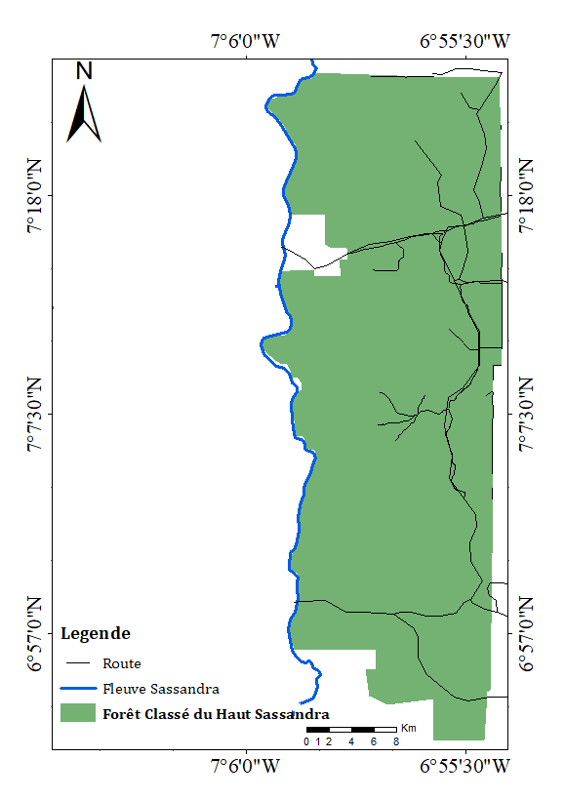
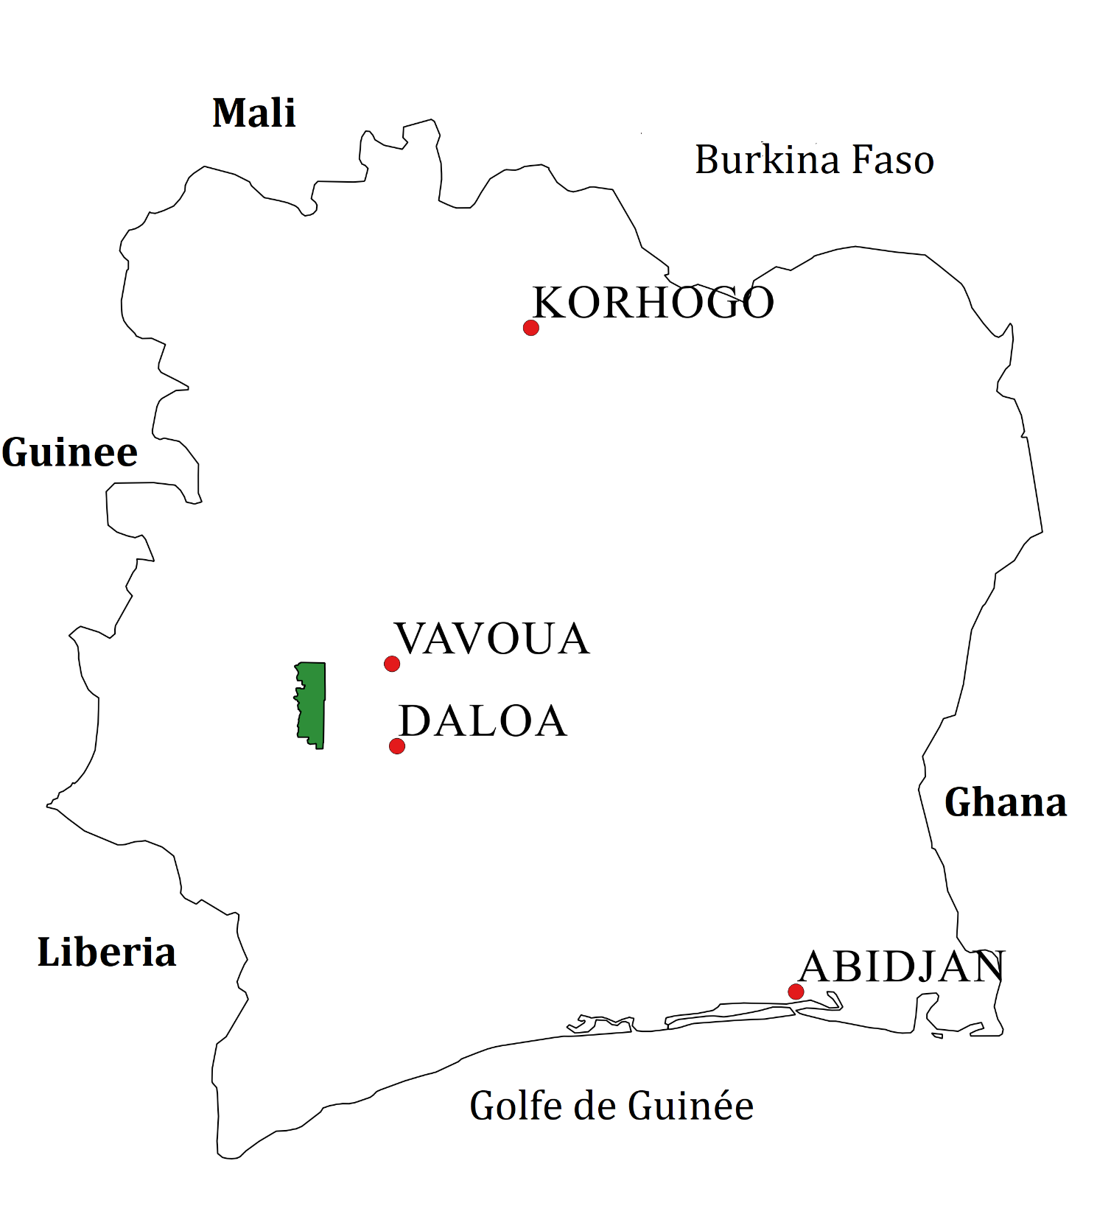
La Forêt Classée du Haut-Sassandra est située dans le Centre-Ouest de la Côte d’Ivoire entre 6°57’ - 7°18’ de latitude Nord et 6°55’ - 7°6’ de longitude Ouest (Figure 1). Elle couvre une superficie estimée à environ 102 400 hectares (SODEFOR, 1994). Sa limite Ouest est matérialisée par le lit du fleuve Sassandra. Elle est à cheval sur les départements de Vavoua au Nord-Est et de Daloa au Sud-Est. La végétation originelle de la forêt classée du Haut-Sassandra est une forêt dense humide semi-décidue (Guillaumet, 1971).

Figure 1 : Présentation du milieu d’étude
Réalisation : Vauboud 2019

Climat

Le diagramme ombrothermique réalisé à partir de moyennes pluviométriques et thermiques sur les 30 dernières années montre que la FCHS est marquée par deux saisons: une saison sèche et une saison pluvieuse. La saison sèche s’étend de Novembre à Février et la saison des pluies qui s’échelonne de Mars à Octobre, dont le pic de précipitation est atteint en Septembre avec 114,5 mm de pluie (Figure 2).
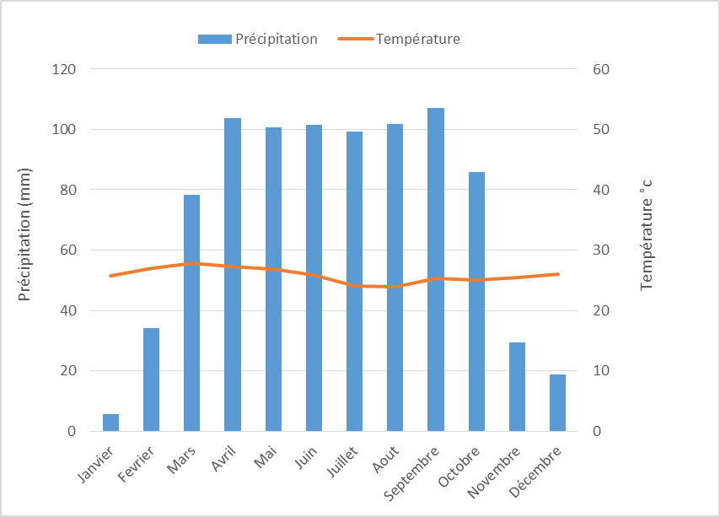
Figure 2 : Diagramme ombrothermique de la région du Haut-Sassandra de 1989 à 2018
(Sources de données : www.Tutiempo.net. Consulté le 22 janvier 2019).

Relief, sols et sous-sols

La Forêt Classée du Haut-Sassandra appartient à la région des glacis de l’ouest ivoirien (Avenard, 1971). Des glacis aplanis indifféremment établis sur schistes ou sur granites s’abaissent de 300 m vers 200 m d’altitude et s’étendent sur la majeure partie de cette forêt.
Le sol appartient au groupe des sols ferralitiques remaniés, c’est-à-dire qu’il comporte un horizon enrichi en éléments grossiers (débris de cuirasse, gravillons ferrugineux, etc.). En effet, le Nord-Est et le Centre-Est de la FCHS sont occupés par des granites fortement désaturés, appartenant au sous-groupe modal à faciès induré. Des schistes, moyennement désaturés, du sous-groupe induré, occupent le Nord-Ouest tandis que toute la partie centrale est le domaine des granites moyennement désaturés, du sous-groupe des sols faiblement rajeunis. Le Sud-Est s’étend sur des granites moyennement désaturés du sous-groupe modal-faciès, avec recouvrement, alors que le Sud-Est est occupé par des granites moyennement désaturés du sous-groupe modal (Kouamé, 1998). Toutefois, on rencontre des sols hydromorphes et peu évolués au bas des pentes et dans les bas-fonds. Ces sols présentent une aptitude culturale qui varie de la qualité médiocre à une qualité moyenne pour toute culture (Avenard, 1971).

Végétation et flore

La Forêt Classée du Haut-Sassandra appartient à la zone de forêt dense semi-décidue à Celtis spp, Triplochiton scleroxylon et K.Schum du secteur mésophile au sein du domaine guinéen (Guillaumet & Adjanohoun, 1969). Sa partie Nord est une transition entre la forêt dense humide semi-décidue à Aubrevillea kerstingii, (Harms) pellegr et Khaya grandifolia C.DC avec cinq îlots de savane arbustive et arborée à Panicum phragmitoides jacq au Nord-Ouest. Sa partie centrale est parsemée, d’Est en Ouest, de nombreux groupements sur cuirasses latéritiques dénudées, tandis que sa partie Sud appartient à la zone de forêt dense humide semi-décidue à Celtis spp, Triplochiton scleroxylon et K.Schum. Aujourd’hui, cette forêt dense humide semi-décidue a presque disparu laissant place à d’autres types de végétation tels que des forêts dégradées, des jachères et des champs du fait des actions anthropiques (Kouassi, 2015).

Population riveraine et activités économiques

La population environnante de la FCHS est constituée de plusieurs groupes ethniques autochtones et allogènes (Kouakou et al., 2015). Le Sud et le Sud-Ouest de la FCHS sont peuplés par les Niaboua. Le Nord et le Nord-Est de la forêt sont habités par les Gouro et les Niédéboua. La population allogène est composée d’ivoiriens (Baoulé, Agni, Sénoufo et Malinké), de ressortissants des pays voisins (Guinée, Burkina Faso, Mali et Ghana) et d’autres ressortissants des pays d’Afrique de l’Ouest (Bénin, Togo, Nigéria) (Kouassi, 2015).
Les revenues économiques de la population riveraine de la forêt classée sont surtout issues de la culture du cacao (Theobroma cacao Linn.) et la culture du café (Coffea sp.) (Barima et al., 2015).

Cartographie de l’occupation du sol

La cartographie des changements d’occupation du sol est considérée comme une activité importante en appui de la gestion durable des ressources naturelles. Selon Giri et al. (2003), pour une gestion durable des ressources naturelles et la prédiction des trajectoires d’occupation du sol, l’analyse des séries chronologiques du changement d’occupation du sol et l’identification des forces motrices responsables de ces changements sont nécessaires.
L'étude des changements d'occupation des sols est un exercice relativement difficile à mener directement sur le terrain, pour des raisons méthodologiques et des implications financières coûteuses (Mbow, 2009). La télédétection permet d'acquérir un grand nombre d'informations sur de vastes surfaces et de façon continue en utilisant une variété de capteurs satellitaires et une diversité d'approches (Benz et al., 2004). L'utilisation de la télédétection et des données géospatiales pour la cartographie de la végétation et l'occupation des terres sont devenues une activité courante des institutions intéressées par la gestion des ressources végétales (Achard et al., 1996 ).

Télédétection et changements d’occupation des sols

Pour une bonne étude des changements d’occupation du sol, les méthodes traditionnelles de collecte de données telles que les données démographiques et les cartes d’échantillons ne sont souvent pas satisfaisantes (Allen et al. 2013). Pourtant, les informations exactes sur les changements d’occupation du sol sont essentielles pour l’analyse de la dynamique. D’où l’utilisation des données de télédétection car elles fournissent des informations sur l’occupation du sol. La télédétection se réfère à la science ou à l’art d’acquérir des informations d’un objet ou d’un phénomène sur la surface terrestre sans contact physique avec celle-ci. Cela peut se faire en détectant et en enregistrant l’énergie réfléchie ou émise et les informations traitées, analysées et appliquées à un problème donné (Allen et al., 2013).
La télédétection a la capacité de fournir des ensembles de données spatialement cohérentes qui couvrent de vastes zones et les suivies chronologiques historiques avec des détails élevés et une fréquence temporelle élevée (Ferchichi, 2017). Avec les capteurs émergents qui fournissent des données à haute résolution spectrale, spatiale et temporelle aux chercheurs, la télédetection procure des données efficaces. Les informations dérivées de la télédétection peuvent aider à estimer les niveaux et les taux de déforestation ainsi que de nombreux autres phénomènes au niveau du sol ; ceci permet une meilleure compréhension pour la planification et la gestion des terres (Longley et al. 2000).
Par ailleurs, la télédétection peut être utilisée par extrapolation pour évaluer spatialement les changements d’occupation du sol (Ferchichi, 2017.). Mais, les changements futurs ne sont pas simplement une extrapolation des changements passés et nécessitent la prise en compte de certains autres paramètres. De ce fait, des modèles de simulation sont utilisés pour projeter les changements futurs de l’occupation des sols (Veldkamp & Lambin 2001). En effet, du fait que les impacts des changements d’occupation du sol peuvent varier considérablement dans l’espace, des modèles de changement d’occupation du sol spatialement explicites sont les plus appropriés pour étudier les impacts attendus.

Notion de modélisation et simulation

Un modèle est une structure qui permet de spatialiser un phénomène et simuler les changements induits par des processus et leurs variations (Voiron-Canicio, 2012). Modéliser n’a pas pour vocation de représenter la réalité, mais plutôt simplifier celle-ci. Le modèle tout en tentant de représenter la réalité doit être le plus simple possible. Aussi, le modèle doit être considéré comme un outil d’aide à la recherche, une sorte de laboratoire virtuel sans contraintes réelles où de nombreux processus peuvent être compris, expérimentés, testés et simulés (Wainwright & Mulligan, 2004 ; Banos, 2013).
La simulation est un processus permettant de concevoir un modèle d’un système réel. Ce modèle sera ensuite soumis à des expérimentations afin de comprendre le comportement du système ou évaluer différentes stratégies pour son fonctionnement (dans les limites imposées par un critère ou un ensemble de critères) (Shannon, 1977). Elle a pour objectif de faciliter la compréhension de la dynamique d’un système et tenter d’en prédire l’évolution. Le modèle de simulation désigne généralement l’ensemble des mécanismes qui gèrent les changements d’état du système. L’exécution de la simulation doit faire évoluer dans le temps le modèle du système (Coquillard et al., 2010). Pour y parvenir, la simulation est généralement associée à un ensemble d’outils qui constituent le simulateur.

Modèles de simulation de l’occupation du sol

La modélisation des changements d’occupation du sol ne se limite pas à une seule catégorie de modèle, ni à un seul domaine de recherche. Nous présenterons ici les modèles communément employés (Maestripieri & Paegelow, 2013) :
Les modèles stochastiques. Qui sont des modèles probabilistes à évènements discrets qui n’évoluent pas de façon continue au cours du temps, mais avec des pas temporels discrets (Coquillard et al, 2010). On peut citer les chaînes de Markov et les automates cellulaires. Ensuite les modèles multi-agents (ou Systèmes Multi-Agents) (Ferber, 2006) qui permettent d’appréhender et de représenter des systèmes complexes et dynamiques en modélisant directement les individus, leurs comportements et leurs interactions. Enfin les modèles empiriques-statistiques qui sont largement employés pour prédire les dynamiques de la végétation (Perry & Millington, 2008). Ces types de modèles permettent de prédire et visualiser les dynamiques d’occupation du sol en se basant sur les relations empiriquement quantifiés entre ces dynamiques et leurs facteurs explicatifs (biophysiques et humains) (Verburg et al., 2002). Aussi, c’est le modélisateur qui doit intégrer les quantités (en pixels) de changements pour chaque année de simulation (Takada et al., 2010). Ce qui est le cas du modèle CLUE (Conversion of Land Use and its Effects) (Verburg et al., 2002). Aussi d’autres modèles empiriques-statistiques tels CA-Markov, Land Change Modeler et DINAMICA EGO utilisent les chaînes de Markov pour estimer les quantités de changement. Par ailleurs, certains de ces modèles sont dits hybrides car ils combinent deux ou plusieurs modèles.
Nous avons focalisé notre étude sur les modèles stochastiques et les modèles empiriques-statistiques plus précisément sur trois approches de modélisation des changements d’occupation des sols que sont Markov, CA-Markov et Land Change Modeler (LCM). La similitude de ces trois modèles est qu’ils utilisent tous une matrice de probabilité de transition pour prédire la dynamique future. Leur mise en œuvre se caractérise par l’intégration des variables et des processus analysés. Ainsi la comparaison de ces trois modèles appliqués au cas de la FCHS a permis de déterminer leur aptitude à répondre à des scénarii d’évolution du sol d’une forêt anthropisée.

Présentation des modèles choisis

Markov

Le modèle de Markov tient compte des états passés pour prédire comment une variable particulière change avec le temps. La chaîne de Markov fait partie des modèles stochastiques qui tendent à rendre compte de la variabilité des phénomènes à l’aide de probabilités de ce dernier type (Lopez et al, 2001). Le modèle de Markov est largement appliqué à la modélisation du changement d'affectation des terres du fait de sa capacité à quantifier non seulement les états de conversion entre les types d'occupation des terres, mais aussi le taux de conversion entre les différents types ( Sang et al., 2011). Le modèle de Markov se base sur la matrice des probabilités de transition. Cette matrice facilite la description des tendances de changements et permet de prédire les changements futurs (Logsdon et al., 1996 ; Lopez et al., 2001). Elle donne pour chaque classe la probabilité de rester dans cette classe ou de se transformer en une autre. Le calcul de la probabilité qu’une classe donnée transite en une autre consiste à faire le rapport entre le nombre de pixels de cette classe trouvé à la fois sur les deux images, et le nombre total de pixel de cette classe dans la plus ancienne. Ensuite à partir de cette matrice de probabilité, le modèle de Markov donne une seconde matrice qui est la matrice de transition des surfaces (données en nombre de pixels). Directement liée à la matrice de probabilité de transition, la matrice de transition est issue de la multiplication des probabilités par le nombre total de pixels de la carte la plus récente pour chaque classe.
Si l’on considère deux dates t0 et t1, la matrice des changements intervenus entre les dates t0 et t1, correspondant respectivement aux catégories i et j d’occupation des terres, un exemple de l’application de la matrice de transition est donné par le tableau I.

Tableau I : Exemple d’une matrice de transition
Catégorie i au temps t0 | Catégorie j au temps t1 |  |  | Sommes Eit0 des lignes
Catégorie i au temps t0 | Catégorie 1 (j = 1) | Catégorie 2 (j = 2) | Catégorie 3 (j = 3) | Sommes Eit0 des lignes
Catégorie 1 (i = 1) | a(1,1) | a (1,2) | a(1,3) | Σ a(1,j), j = 1,n
Catégorie 2 (i = 2) | a(2,1) | a (2,2) | a(2,3) | Σ a(2,j), j = 1,n
Catégorie 3 (i = 3) | a(3,1) | a(3,2) | a(3,3) | Σ a(3,j), j = 1,n
Sommes Ejt1 des colonnes | Σ a(i,1),i = 1,m  (E1t1) | Σ a (i,2), i = 1,m  (E2t1) | Σ a(i,3), i = 1,m  (E3t1) | ΣΣ a(i,j), i = 1,m  J = 1,n

n représente le nombre de catégories d’occupation des terres au temps t1
m correspond au nombre de catégories d’occupation des terres au temps t0
a(i, j) représente la superficie d’une catégorie i d’occupation des terres au tempst0, convertie à une catégorie j au temps t1
a(i, i) de la diagonale correspondent à la superficie des zones stables qui n’ont pas évolué entre les dates t0 et t1.
Eit0 =Σa(i, j), j =1,n de la ligne i représente la superficie totale de la catégorie i d’occupation des terres au temps t0.
Ejt1 =Σa(i, j), i = 1,m de la colonne j représente la superficie totale de la catégorie j d’occupation des terres au temps t1

Land Change Modeler (LCM)

Le module de modélisation des changements par LCM est basé sur des matrices de chaînes de Markov et des cartes de susceptibilité de transition obtenues par la régression logistique ou par des machines d’apprentissage (Eastman 2009) (Figure 3). Ce modèle permet d’étudier les changements d’utilisation de sol, de projeter leur dynamique dans le futur et d’en évaluer l’impact sur la biodiversité (Eastman, 2006). Une première estimation des changements (pertes, gains, changements nets, constance) est réalisée par la création de graphiques et de cartes de changements. Cette phase d’analyse permet la mise en place de sous-modèles de transition potentielle entre plusieurs catégories d’occupation du sol tout en tenant compte des variables statiques ou dynamiques. Pour modéliser les changements d’occupation et d’utilisation des sols, LMC utilise soit la technique des réseaux neuronaux artificiels multicouches (Multi-Layer Perceptron ou MLP), soit une régression logistique. Nous avons privilégié le réseau neuronal (MLP) car il est plus performant que le modèle de régression multiple, notamment dans les systèmes complexes et non-linéaires (Karul & Soyupak, 2003), de plus le MLP est vivement recommandé par les éditeurs (Eastman, 2009).
Un réseau neuronal de type MLP est constitué d’unités (ou nœuds) interconnectées de manière hiérarchique, avec une couche d’entrée (input layer), une ou plusieurs couches cachées (hidden layer) qui joue le rôle d’une boîte noire, et la couche de sortie (output layer). L’architecture de ce réseau et son fonctionnement sont présentés en détail par Paegelow et al. (2004).
La procédure d’allocation spatiale des changements d’utilisation et d’occupation du sol se fait par affectation multi-objectif (MOLA), qui se couple à l’estimation de la quantité de changement effectuée par des chaînes de Markov. Le MOLA prend en compte la totalité des conversions. Il permet de lister les catégories de changement d’utilisation de sol perdant en surface et celles en gagnant sur les premières. Le résultat est une carte de transition potentielle pour chaque transition (Passage d’une catégorie de sol à une autre) (Eastman, 2009).
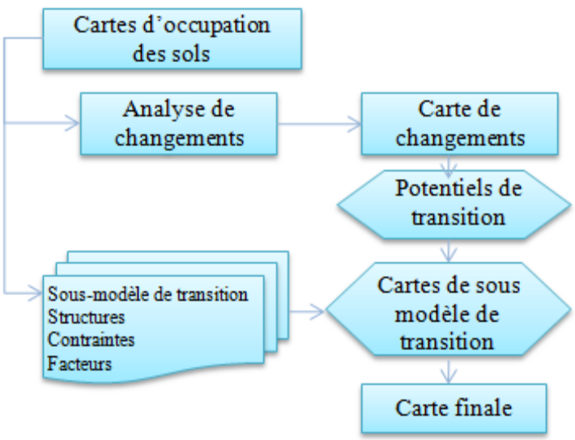

Figure 3 : Structure de modèle LCM

CA-Markov

Le CA-Markov est une procédure de prédiction de changement d’utilisation de sol combinant chaînes de Markov (quantité), évaluation multicritère (EMC) (localisation) et filtrage ; une procédure qualifiée par les éditeurs du logiciel d’automate cellulaire (AC) (Eastman, 2006).
En effet, le modèle hybride de Markov et d’Automates Cellulaires (CA-MARKOV) utilise des matrices de chaîne de Markov pour déterminer la quantité de changements. Il utilise, aussi des cartes d’aptitude et des automates cellulaires pour répartir spatialement ces changements (Figure 4). Le processus de Markov contrôle la dynamique temporelle entre les types d’occupation par l’utilisation de probabilités de transition. Pour la dynamique spatiale, elle est contrôlée par des règles locales à travers un mécanisme des automates cellulaires (CA) en considérant soit la configuration de voisinage, soit les probabilités de transition.

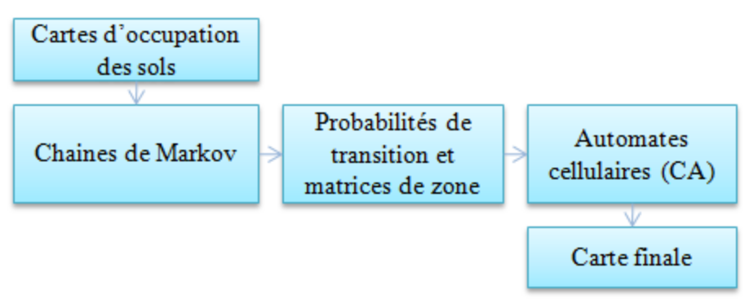
Figure 4 : Structure de modèle CA-MARKOV

- Les chaînes markoviennes
Cette étape consiste en l’analyse de deux images d’occupation du sol à des dates différentes et la production de deux matrices de transition (probabilité et surface concernée en pixels pour la persistance et la transition), et un ensemble d’images de probabilité conditionnelle (Eastman, 2006).
Elles servent « à calculer un état futur à partir de l’état présent connu, en se basant sur l’observation des évolutions passées et leur probabilité » (Antoni, 2006). Ces limites caractérisées par la non-allocation spatiale de ces transitions, peuvent être corrigées en ayant recours à une évaluation multicritère (Paegelow & Olmedo, 2005).
- L’évaluation multicritère
Elle permet de construire des cartes d’aptitude ou de probabilité en intégrant un ensemble de critères mesurables et cartographiables. Le modélisateur contrôle le processus de modélisation en identifiant et en caractérisant les facteurs explicatifs grâce à une approche experte. Ainsi, on distingue deux types de variables : (i) les facteurs et (ii) les contraintes. Un facteur est un critère qui renforce ou réduit la pertinence d’une variable particulière pour l’activité étudiée. Il indique le degré d’aptitude de chaque unité de l’espace, et est mesuré sur une échelle continue allant de 0 à 255, les variables ayant des entités différentes. Cette échelle d’indice permet ainsi de standardiser l’ensemble des facteurs, les rendant comparables. La phase de standardisation se fait par une fonction d’appartenance de logique floue. Les cartes d’aptitudes issues de l’EMC sont combinées aux cartes de probabilités de transition dérivant du calcul des chaînes de Markov. À cela s’ajoute l’application d’un filtre de contigüité (5x5) qui a pour but d’éliminer les occurrences isolées et de renforcer les zones d’agglomérations afin d’éviter l’effet « pixélisé » (pepper and salt). Le traitement tient compte des quantités markoviennes, ce qui explique un fonctionnement en boucle.

PARTIE II : MATERIEL ET METHODES

Matériel

Données satellitaires et cartographiques

Du fait de leur disponibilité et de leurs grandes résolutions spatiales et spectrales, les images OLI TIRS provenant du satellite Landsat-8 ont été utilisées dans le cadre de cette étude. Les images couvrent les années 2013, 2015 et 2018 (Tableau II).
En plus de ces images Landsat, nous avons utilisé un Modèle Numérique de Terrain (MNT) issu d’Earth Explorer (The Advanced Spaceborne Thermal Emission and Reflection Radiometer (ASTER) Global Digital Elevation Model (GDEM)). Un Modèle numérique de terrain (MNT) correspond à une représentation sous forme numérique du relief d'une zone géographique. Aussi, avons utilisé une carte du réseau routier de la FCHS réalisée par télédétection.
Tableau II : Caractéristiques des images satellitaires utilisées
Capteurs Image Date d’acquisition Résolution spatiale Path-Row
LANDSAT-8 OLI TIRS 2013 19-12-2013 (B1 à 11) 30x30m 198-55
LANDSAT-8 OLI TIRS 2016 11-02-2016- (B1 à 11) 30x30m 198-55
LANDSAT-8 OLI TIRS 2018 16-02--2018 (B1 à 11) 30x30m 198-55

Logiciels

Les logiciels utilisés dans le cadre de notre étude sont :
- IDRISI Selva pour la détection des changements et l’implémentation de la modélisation de l’occupation du sol et la classification ;
- ArcGIS Desktop 10.1 pour les applications SIG et l’extraction de la zone d’étude qui sera importée sur IDRISI ;
- EXCEL pour la réalisation des graphes.

Méthode

Acquisition des images, extraction de la zone d’étude et composition colorée

Les travaux de cartographie se subdivisent en plusieurs étapes successives. Tout d’abord, des images satellitaires ont été acquises à partir du site http://earthexplorer.usgs.gov/. Les images téléchargées avaient déjà subi un pré-traitement (corrections radiométriques et géométriques) avant leur mise en ligne sur le site de téléchargement. L’étape suivante a donc consisté à l’extraction de la zone d’étude. En effet, les trois images acquises se présentaient sous forme d’une grande scène dans laquelle était contenue la zone d’étude. A partir d’un fichier vecteur, la zone d’étude a été extraite de la scène entière. L’extraction de cette zone a été réalisée avec le logiciel ArcGIS Desktop 10.1. Ensuite, la composition colorée a été faite pour chacune des images. La composition colorée a consisté à combiner des informations que contiennent trois bandes en les affichant simultanément dans les trois couleurs primaires (rouge, vert et bleu). L’objectif de cette opération était d’avoir une synthèse d’informations en vue de faire une bonne discrimination des types de formations végétales (Kheir et al., 2001). Les bandes du proche-infrarouge, du moyen-infrarouge et du rouge ont été utilisées pour la réalisation de cette opération. Le proche infrarouge est particulièrement sensible à la quantité de biomasse contenue dans la végétation, le moyen infrarouge est sensible à la quantité d'eau contenue dans les plantes et le rouge correspondant à la longueur d'onde caractéristique de l'absorption de la chlorophylle de la végétation verte. Les caractéristiques de ces bandes facilitent la discrimination des différents types de végétation (Oszwald, 2005).

Données de terrain et classification

Les données de terrain concernant la description des types d’occupation du sol de la FCHS ont été obtenues auprès du Groupe de Recherche Interdisciplinaire en Ecologie du Paysage et en Environnement (GRIEPE). Ces données ont permis d’opter pour la classification supervisée des images satellitaires. Pour la réalisation de cette classification, l'algorithme Maximum de Vraisemblance ("Maximum Likelihood’’) fut adoptée car cette méthode permet par la règle d’affectation de chaque pixel, de réduire les risques d’erreur de pixels mal classés en utilisant au mieux les probabilités d’appartenance (Oszwald, 2005). Il s'agit de la méthode jugée la plus performante par de nombreux auteurs (N’Da et al., 2008). La qualité de la classification obtenue a été évaluée à l’aide des paramètres calculés par la matrice de confusion que sont la précision globale et le coefficient Kappa (Congalton, 1991). La classification a été réalisée dans le logiciel IDRISI Selva.

Détermination de la dynamique de l’occupation du sol

Les différents changements ont été définis en déterminant les superficies en pourcentage des différentes unités d’occupation du sol de chacune des cartes d’occupation du sol. Les changements ont été déterminés sur la période allant de 2013 à 2018. Nous avons calculé le taux de changement (Tc) ou taux moyen annuel d’expansion spatiale, couramment utilisé dans les études sur le changement d’occupation du sol (FAO, 1996). Ce taux de changement s’obtient à partir de la formule suivante :
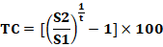 (1)
Où :
Tc = taux de changement (%) ; 0 < TC < 100 (%) ;
S1 = superficie de la classe à la date t1 ;
S2 = superficie de la classe à la date t2 (t2 > t1) ;
t = nombre d’années entre les deux dates.
Les valeurs du taux de changement positives pour une classe indiquent une "progression" et les valeurs négatives, une "régression". Les valeurs proches de zéro indiquent que la classe est relativement "stable". Plus le changement entre les classes est grande, plus Tc tend vers 100.

Simulation de la dynamique de l’occupation du sol

La simulation nécessite le calibrage du modèle à partir des données antérieures afin de valider le modèle. En effet, la calibration permet d’améliorer la concordance des résultats du modèle avec les données grâce à des ajustements et modifications sur des paramètres pris en compte dans le modèle (Pontius, 2010). Dans le cas de notre étude, les cartes d’occupation du sol de 2013 et 2016 issues du traitement des images satellites vont servir de base pour la mise en place de nos modèles. Ensuite, la carte de 2018 va servir de base pour calibrer et comparer les modèles. En effet, la procédure d’évaluation est basée sur la comparaison des valeurs issues de la carte simulée par chacun des modèles donnés pour l’année 2018 avec une carte de référence produite à l’issue de la classification de l’image de 2018 (la réalité) à la même date.

Mise en place et calibration du modèle de Markov

Dans le logiciel Idrisi Selva, le module MARKOV analyse deux images de l’occupation du sol et génère une matrice de probabilité de transition, une matrice de zones de transition et un ensemble d'images (Figure 5). Le changement est réparti sur plusieurs périodes par simple division, c’est-à-dire en supposant un taux de transition de probabilité conditionnelle constant.
Avec le logiciel IDRISI selva le processus suit différentes étapes.
- La première étape a consisté à insérer dans le logiciel les deux cartes de référence d’occupation du sol de la FCHS qui sont la carte de 2013 et celle de 2016.
- Puis, il faut indiquer dans le logiciel les périodes entre les première et deuxième cartes d’occupation du sol et le pas de temps à projeter dans le futur pour les images de sortie;
- Ensuite, il faudra choisir une option de traitements des zones d’arrière-plan ; l’attribution des fréquences relatives aux pixels d'arrière-plan a été choisie comme option de traitement des zones d'arrière-plan car le logiciel préconise ce choix pour les cartes issues de classification Maximum de Vraisemblance.
- Enfin, il s’agit de fixer l'erreur proportionnelle associée aux cartes d'entrée. Cette valeur est recommandée dans le logiciel pour les classifications Maximum de Vraisemblance. L'erreur proportionnelle exprime la probabilité que les classes d'occupation du sol dans les cartes d'entrée soient incorrectes (c'est-à-dire que 0,0 indiquerait une carte parfaitement précise). Dans le cas de notre présente étude, nous avons fixé la valeur de 0.15 qui est la valeur par défaut sous IDRISI. Les probabilités conditionnelles de sortie sont multipliées par l’erreur proportionnelle pour produire les valeurs de probabilité conditionnelle de sortie finale.
- Après tout cela, les données produites ont été validées afin de produire les images de probabilité conditionnelle et le fichier de matrice de probabilité de transition.
Cartes d’occupation du sol 2013 et 2016

Markov
-Une matrice de probabilité de transition,
-Une matrice de zones de transition
- Un ensemble d'images.

Figure 5 : Prédiction changement de l’occupation du sol à l’aide de Markov

Mise en place et calibration du modèle LCM

Pour effectuer le modèle de LCM dans cette étude, deux cartes d’occupation du sol de différentes dates (2013 et 2016) étaient nécessaires pour l’analyse et la prévision des changements. L’analyse réalisée dans le cadre de cette étude particulière a suivi trois étapes dans la modélisation des changements d’utilisation des sols par le modèle LCM.
La première étape a consisté à la mise en place des transitions et sous-modèles de transitions. Une transition représente le passage d’une catégorie d’occupation du sol à une autre (Maestripieri, 2012). L’analyse des changements entre 2013 et 2016 à partir des 4 classes d’occupation du sol met en évidence six catégories de transitions : (i) de la forêt vers les cultures et jachère, (ii) de la forêt vers sol nu et habitat, (iii) de culture et jachère vers la forêt et (iv) de culture et jachère vers sol nu et habitat, (v) de sol nu et habitat vers la forêt, (vi) de sol nu et habitat vers culture et jachère. De ce fait, nous avons tenu compte de ces différentes transitions dans la mise en place de nos transitions pour la prédiction de 2018. Etant donné que les transitions impliquant la classe eau n’ont pas été observées entre 2013 et 2016, il a été décidé de ne pas utiliser cette classe dans la suite des analyses.
La seconde étape a consisté à la sélection des variables. En effet, la modélisation des changements futurs de l’occupation du sol dépend de plusieurs variables explicatives. Le LCM fait la distinction entre deux types de variables : (i) les variables statiques exprimant l’aptitude basique pour la transition prise en considération qui restent stables au cours du temps, et (ii) les variables dynamiques qui sont temporellement dépendantes et sont recalculées à chaque étape de temps durant le processus de prédiction. Pour simuler les changements de l’occupation du sol, ce sont les variables de la topographie et de distance telles que les distances aux routes, les distances aux zones bâties, les distances aux cours d’eau, les pentes et les altitudes qui sont les plus couramment utilisées (Megahed et al., 2015). Dans la présente étude, nous avons considéré comme variables, la distance entre les routes, les pentes et les altitudes. Elles sont sélectionnées non seulement sur la base de leur forte utilisation dans les études des changements d’occupation du sol, mais également sur la base des données disponibles.
La troisième étape a consisté à la génération des cartes de probabilité de transition. Les cartes de probabilité de transition sont générées par le réseau neuronal en combinant une carte de transition (2013-2016) aux variables explicatives de ces changements. Le réseau neuronal MLP pour lequel nous avons opté dans la présente étude, est composé de trois couches: la couche d’entrée avec autant de nœuds qu’il y a de variables sélectionnées, la couche cachée avec le même nombre de nœuds, et la couche de sortie avec autant de nœuds qu’il y a de cartes de transition. A ce stade, le MLP se fait de façon automatique. Les cartes résultantes correspondent à chacune des transitions susmentionnées en exprimant, pour chaque pixel, leur probabilité graduelle d’occurrence sur une échelle continue de 0 à 1. La méthodologie adoptée dans cette étude a été résumée et présentée dans la figure 6

Cartes d’occupation des sols 2013 et 2016
Modélisation du potentiel pour les changements :
-Sous-modèle de transition
-Variables
Modélisation des transitions futures :
Exécuter le sous-modèle de transition
(Cartes de sous modèle de transition)
Prévision du changement :
Quantification des changements potentiels à l’aide de la chaîne de Markov

Carte finale 2018

Figure 6 : Etapes de prédiction du changement de l’occupation du sol à l’aide du Land Change Modeler

Mise en place et calibration du modèle CA-Markov

CA-MARKOV est une procédure de prévision de couverture du sol combinant automates cellulaires, chaîne de Markov, multicritères, et attribution de terres à objectifs multiples.
La méthode mise en place dans cette étude est une chaîne de traitement composée de deux étapes, de la construction des données jusqu’à la modélisation (Figure 7).
La première étape concerne l’EMC (Evaluation Multicritère) : les variables de l’environnement susceptibles d’avoir un effet sur la dynamique de l’occupation du sol sont identifiées et pondérées dans le but d’obtenir des cartes d’aide à la décision en intégrant un ensemble de critères mesurables et cartographiables. Trois cartes ont été produites et regroupées dans un fichier.
La deuxième étape a consisté à ouvrir le module CA-Markov dans le logiciel IDRISI. Le processus a consisté dans un premier temps à entrer l'image de couverture du sol de base qui est la dernière image de la couverture terrestre utilisée avec MARKOV (l’image de 2016). Puis le nom de fichier des zones de transition de Markov, créé par MARKOV, a été inséré. Ensuite le nom du fichier de groupe qui répertorie les images de compatibilité de la transition a été inséré (fichier regroupant les cartes d’aptitudes). Enfin un nom pour la projection de couverture terrestre en sortie et l’indication du nombre d’année de la projection ont été établis. La valeur 5 x 5 a été utilisée comme filtre de contiguïté. Le processus prend fin avec la validation des données et la production de la carte.

Cartes d’occupation du sol 2016
CA-Markov
Cartes d’occupation du sol simulée de 2018

3 cartes d’aptitudes
Pondération des facteurs Echelle d’aptitude 0 à 255 d’occupation du sol 2016

Figure 7 : Prédiction du changement de l’occupation du sol à l’aide de CA-Markov

Comparaison des simulations de 2018 des modèles avec la carte témoin (2018 réelle)

La comparaison des trois modèles a consisté à confronter les différentes proportions de chaque Catégorie de l'occupation du sol prédites en 2018 avec les données d’une carte de référence « Réelle » de 2018. Pour comparer les précisions entre les modèles, les coefficients de Kappa ont été déterminés. Le Kappa est reconnu comme une puissante technique d’analyse de matrice (Lu et al., 2005) permettant de mesurer le degré de concordance entre les valeurs de deux données. Les valeurs de Kappa sont caractérisées en trois groupes : une valeur supérieure à 0,8 (80%) représente un accord solide, une valeur comprise entre 0,4 et 0,8 (40 à 80%) représente un accord modéré, et une valeur inférieure à 0,4 (40%) représente une faible concordance (Pontius 2000).
Par la suite, l’allocation spatiale des différentes cartes prédites a été évaluée au moyen de l’analyse de la matrice d’erreur. Cette matrice permet de vérifier la concordance et la discordance de chaque catégorie d’occupation au niveau des cartes. Cette technique présente l’avantage de valider la capacité du modèle à spécifier l’allocation spatiale (Pontius & Schneider, 2001 ; Pontius & Batchu, 2003).
.

PARTIE III: RESULTATS ET DISCUSSION

RESULTATS

Traitement des images satellites

Les compositions colorées obtenues à l’issue du traitement des images ont permis de réaliser la description des types d’occupation du sol de la FCHS (Figure 8). Ainsi la composition colorée OLI TIRS 4-6-5 des images LANDSAT-8 a permis d’obtenir une discrimination des types d’occupation du sol qui ont facilité la reconnaissance des classes lors de la classification.

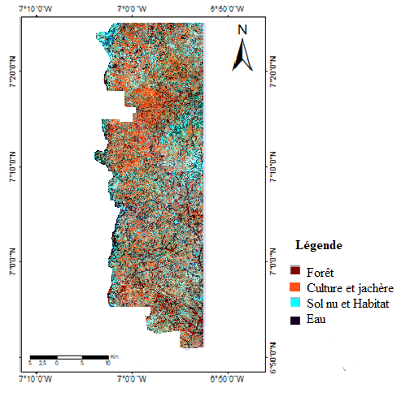
Figure 8 : Composition colorée OLI TIRS 4-6-5 de l’image Landsat_8 de 2016

Données de terrain et classification

Les classifications des images Landsat-8 OLI TIRS réalisées à partir de la composition colorée ont permis de mettre en exergue quatre types d’occupation du sol : Forêt, Culture et Jachère, sol nu et Habitat, et Eau.
Les différentes classifications ont été évaluées par les matrices de confusion représentées par les tableaux III, IV et V à travers le calcul de coefficient de Kappa. Ces tableaux affichent dans la diagonale, le pourcentage de pixels bien classés et hors diagonale, le pourcentage de pixels mal classés.
L’analyse du tableau III indique 1,5% de confusions entre la classe culture et jachère et la classe forêt et 1,19% de confusion entre la classe sols nu et Habitat et la classe culture et jachère en 2013.

Tableau III : Matrice de confusion de la classification de l’image de 2013
Classes Forêt Culture et Jachère Sol nu et Habitat Eau
Forêt 97,78 1,50 0,77 0
Culture et Jachère 1,19 97,15 0,77 0
Sol nu et Habitat 0,91 1,33 98,46 0
Eau 0,12 0,2 0 100
Total (%) 100 100 100 100
Erreur d’omission 0,0221 0,0293 0,0155 0,0000
Coefficient Kappa 0,88

Par ailleurs la classification de 2016, la matrice de confusion (Tableau IV) montre une bonne classification de l’image. La matrice indique 1,16 % de confusion hormis entre la classe sol nu et habitat et la classe Forêt.

Tableau IV : Matrice de confusion de la classification de l’image de 2016
Classe Forêt Culture et Jachère Sol nu et Habitat Eau
Forêt 99,07 0,47 1,16 0
Culture et Jachère 0 99,53 0 0
Sol nu et Habitat 0 0 98,84 0
Eau 0,93 0 0 100
Total (%) 100 100 100 100
Erreur d’omission 0,0093 0,0046 0,0116 0,0000
Coefficient Kappa 0,90

Le tableau V montre que la classe forêt présente une forte confusion avec la classe eau, soit donc 16,1 % des surfaces en eau qui ont été confondus à la forêt.

Tableau V : Matrice de confusion de la classification de l’image de 2018
Classe Forêt Culture et Jachère Sol nu et Habitat Eau
Forêt 88,50 1,93 0 ,80 0
Culture et Jachère 1,39 98,06 0 0
Sol nu et Habitat 0 0,01 99,20 0
Eau 16,11 0 0 100
Total (%) 100 100 100 100
Erreur d’omission 0,1863 0,0211 0,0000 0,0000
Coefficient Kappa 0,87

Dans la suite de la présente étude, la classe Eau ne sera plus considérée dans le reste des études car cette classe est stable et évolue très peu.

Détermination de la dynamique de l’occupation du sol

Evolution de l’occupation du sol de 2013-2018

Les proportions d’occupation du sol de 2013 à 2018 sont illustrées par la figure 9.

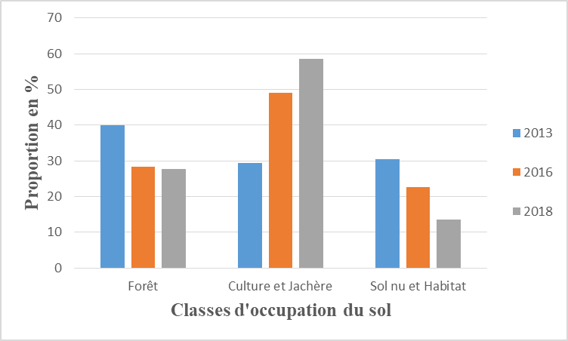
Figure 9 : Evolution globale de l’occupation du sol de 2013, 2016 et 2018

Cette figure indique d’une part, une diminution des superficies de la classe forêt et de la classe sol nu et habitat dont les proportions passent respectivement de 40,01 % de la superficie totale de la FCHS à 27,81 % et de 30,50 % à 13,64 % de 2013 à 2018. D’autre part, on observe une augmentation des superficies occupées par les cultures et Jachère illustrées par leurs proportions qui passent de 29,49 % du paysage à 58,55% de 2013 à 2018. De plus, la tendance évolutive dans la période de 2013 à 2016 indique un taux de changement annuel négatif observé pour les classes forestières et celles des sols nu et Habitat, pendant que l’on constate une augmentation annuelle des cultures et jachère (Tableau VI). Par ailleurs entre 2016 et 2018, le taux de changement annuel positif indique une augmentation moyenne annuelle de 9,18 % des superficies des cultures et jachère, pendant que pour les deux autres classes, le taux est négatif illustre une forte baisse des zones de sol nu et habitat (-22,22 %) et une légère diminution de la forêt (-0,92 %).

Tableau VI : Taux de changement annuel de l’occupation du sol de 2013-2018
Catégories | Taux de changement annuel (%)
Catégories | 2013-2016 2016-2018
Forêt -10,77 -0,92
Culture et Jachère 18,34 9,18
Sol nu et Habitat -9,48 -22,22

Les cartes d’occupation du sol de 2013, 2016 et 2018 issues de la classification des images Landsat-8 OLI TIRS sont présentées par la figure 10.

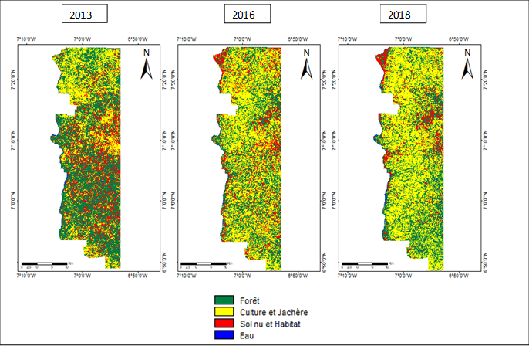
Figure 10 : Cartes d’occupation du sol de la FCHS de 2013, 2016 et 2018

Légende

Simulation de l’état de l’occupation du sol

Mise en place et calibration du modèle Markov

Le modèle de Markov est basé sur la probabilité de changement entre les différentes classes d’occupation du sol issues du traitement des données de la période de 2013 à 2016. A partir de cette matrice de probabilité annuelle, la chaine de Markov a permis de donner la probabilité en pourcentage qu’à chaque catégorie en 2016 de changer ou non pour une autre catégorie en 2018 (Tableau VII). Le tableau donne la probabilité pour la forêt de devenir culture et jachère et aussi sol nu et habitat (respectivement 0,23 et 0,20). Par ailleurs, les zones classées comme sol nu et habitat sont parfois recolonisées par de la culture et jachère (0,73) et seulement 0,10 par la forêt. En outre, les superficies occupées par la culture et jachère ont une probabilité de transiter vers la forêt de 0,16 et sol nu (0,17).
Par la suite, La probabilité de transition a permis de prédire avec Markov les proportions des différentes classes d’occupation du sol en 2018 (Tableau VIII). Les prédictions montrent que la forêt, la culture et jachère et la catégorie sol nu et habitat auront respectivement des superficies de 26 %, 55,91 % et 18,09 %.

Tableau VII : Probabilité de transition (en %) entre les types d’occupation du sol
2018
2016 Forêt Culture et Jachère Sol nu et Habitat Eau
Forêt 0,5691 0,2266 0 ,2023 0,0020
Culture et Jachère 0,1566 0,6702 0,1732 0,0000
Sol nu et Habitat 0,0970 0,7321 0,1709 0,0000
Eau 0,0000 0,0000 0,0000 1,0000

Tableau VIII : Proportions des catégories prédites par Markov
Catégories Proportions (%)
Forêt 26
Culture et jachère 55,91
Sol nu et Habitat 18,09

Mise en place et calibration du modèle LCM

Les résultats issus de la modélisation avec le modèle LCM permettent de prédire l’occupation du sol en 2018 (Tableau IX).
Les cultures et jachères restent la classe dominante avec 63,97 % de l’occupation du sol suivi des forêts (24,02%) et la classe sol nu reste minoritaire (12,01%).
Tableau IX : Proportions des catégories prédites par LCM
Catégories Proportions (%)
Forêt 24,02
Culture et jachère 63,97
Sol nu et Habitat 12,01

A la suite de la modélisation, le module LCM a permis de produire des cartes à partir de la simulation (Figure 11). L'analyse visuelle du résultat de cette simulation permet de constater que les sols nus et habitats se répartissent de manière diffuse dans toute l’étendue de la FCHS contrairement à la classe forêt qui apparait plus homogènes au nord.

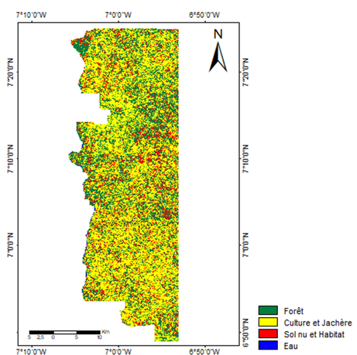
Légende
Figure 11 : Cartes d’occupation du sol de 2018 simulée par le modèle (LCM)

Mise en place et calibration du modèle CA-Markov
La simulation de l’occupation des terres a prédit pour l’année 2018 les proportions de 26,57 % des surfaces pour la classe Forêt, 57,79 % pour la classe culture et jachère et 15,64 % des sols nus et habitat (Tableau X).
Tableau X : Proportions des catégories prédites par CA-Markov
Catégories Proportions (%)
Forêt 26,57
Culture et jachère 57,79
Sol nu et Habitat 15,64

La figure 12 présente la carte d’occupation du sol de 2018 issue de la simulation avec CA-Markov.

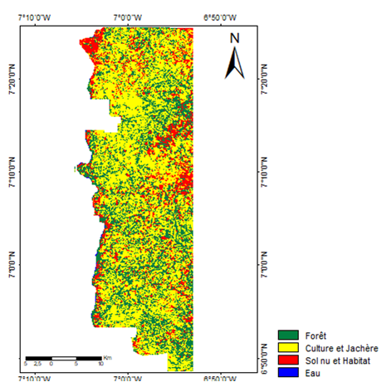
Légende
Figure 12 : Carte d’occupation du sol de 2018 simulée selon CA-Markov

Comparaison des simulations de 2018 des modèles avec la carte témoin (2018 réelle)

Le tableau XI donne les proportions entre les catégories observées et simulées par les trois modèles pour 2018. Les trois modèles prédisent une diminution des surfaces de forêt et celle des sols nus et habitats et une augmentation des cultures et jachère. Pris isolément, CA-Markov génère des résultats plus proches des valeurs issues de la classification de la carte d’occupation du sol en 2018. Avec 26,57 % des surfaces forestières, 57,79 % des surfaces de culture et jachère, 15,64 % des sols nus et habitat contre respectivement 27,81%, 58,55% et 13,64% pour la carte témoin (2018 observé).

Tableau XI : comparaison entre les résultats des différents modèles et le témoin (2018 observé)
Catégories Markov- 2018 LCM 2018 CA-Markov 2018 Carte réelle
(%) (%) (%) (%)
Forêt 26 24,02 26,57 27,81
Culture et Jachère 55,91 63,97 57,79 58,55
Sol nu et Habitat 18,09 12,01 15,64 13,64

Par ailleurs, étant donné que seul CA-Markov et LCM permettent de produire une carte d’occupation du sol après la simulation, il convient de les comparer afin d’avoir une opinion visuelle de la disposition spatiale des catégories d’occupation de sol.

Comparaison visuelle spatiale entre les cartes issues des modèles CA-Markov, LCM et la carte réelle de 2018

L’examen visuel donne un aperçu de la qualité de la prédiction en comparant les cartes de simulation 2018 par CA-Markov et LCM avec la carte de référence 2018 (Figure 13). Bien que la distribution des types d’occupation du sol semble être mieux simulée par CA-Markov, cette approche ne permet pas de localiser et de quantifier avec précision l’ampleur de la dissemblance spatiale entre les cartes d’occupation du sol. Pour ce faire, les erreurs d’omissions et la valeur de Kappa ont été utilisés afin d’analyser les concordances et les discordances spatiales présentes dans les cartes proposées par ces deux modèles.

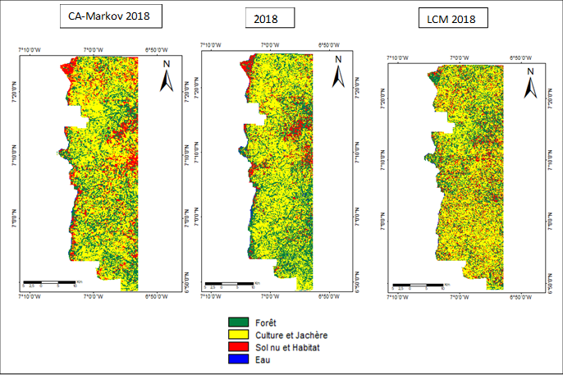
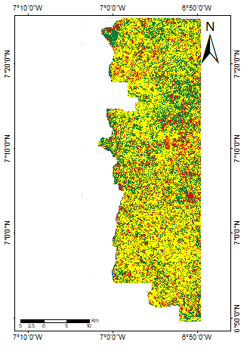
Légende
Figure 13 : Carte 2018 simulée par LCM et CA-Markov et celle de 2018 Observée

Considérons d’abord la carte issue du modèle LCM. Les précisions de la distribution spatiale (Tableau XII) entre la carte 2018 prédite par LCM et la carte témoin 2018, des cultures et jachères, des forêts et des sols nus et habitats donnent respectivement pour les erreurs d’omission, les taux de 30,78 %, 51,94 % et 80,29 %. Par ailleurs, la valeur du Kappa qui est 50,54 % montre que la précision de la carte prédictive de l’occupation du sol de 2018 est tout de même acceptable car modérée (Landis & Koch, 1977).

Tableau XII : Analyse de la matrice d'erreur de 2018 observée par rapport à 2018 simulée par le Land Change Modeler
Catégories | Pixels | Erreurs d'omission (%)
Catégories | 2018 simulé par LCM 2018 observé | Erreurs d'omission (%)
Forêt 169117 351873 51,94
Culture et Jachère 381314 550891 30,78
Sol nu et Habitat 18600 94384 80,29
Coefficient Kappa : 0,5054 soit 50,54 %

Lorsque l’on prend en compte la carte issue de CA-Markov, l’analyse spatiale des concordances entre les cartes de 2018 simulées par CA-Markov et celle de référence donne un coefficient de Kappa de plus de 65 %. Cela confirme bien l’observation visuelle qui montrait une bonne concordance spatiale de ce modèle avec la carte de référence de 2018. En outre, la confrontation des deux modèles (simulé – observé) (Tableau XIII) indique des taux d’omission assez bas entre les pixels représentant les classes simulées et celles correspondant aux classes de la carte de référence (41,07 % d’omission pour la classe de forêt, 19,55 % pour les cultures et jachères, et 48,85 % pour les sols nu et habitat).

Tableau XIII : Analyse de matrice d'erreur de 2018 observé par rapport à 2018 simulé (CA-Markov)
Catégories | Pixels | Erreurs d'omission (%)
Catégories | 2018 simulé par CA-M 2018 observé | Erreurs d'omission (%)
Forêt 207367 351873 41,07
Culture et Jachère 443218 550891 19,55
Sol nu et Habitat 48275 94384 48,85
Coefficient Kappa : 0,6536 soit 65,36 %

1.6 Prévision de la composition du paysage de la FCHS à l’horizon 2025

Les résultats issus des différentes simulations des différents modèles montrent que CA-Markov présente des résultats plus pertinents que LCM et Markov. Ainsi, c’est ce modèle qui a été choisi pour prédire l’état de FCHS en 2025 (Figure 14). La superficie de la FCHS sera composée de 17,68 % de forêt, 67,62 % de Culture et jachère et 19,60 % de sols nus et habitats (Tableau XIV). Ainsi selon cette simulation, la tendance de déforestation devrait continuer pendant que la classe Culture et jachère continuera d’augmenter pour demeurer la matrice du paysage de cette forêt classée.

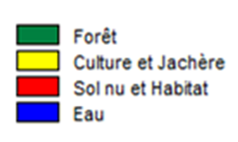
Figure 14 : Carte d’occupation du sol simulée par CA-Markov de l’année 2025
Légende

Tableau XIV : Proportion des catégories prédites par CA-Markov 2025
Catégories Proportions (%)
Forêt 17,68
Culture et jachère 62,72
Sol nu et Habitat 19,60

DISCUSSION

Précision cartographique

Malgré certaines confusions notées entre les classes d’occupation du sol, les coefficients de Kappa respectivement de 88 % pour 2013 ; 90 % pour 2016 et 87 % pour 2018 indiquent que la classification obtenue est bonne. En effet, il est largement reconnu qu’une classification est jugée acceptable lorsque la précision avoisine 80 % (Kouassi, 2014). Les cartes produites sont donc acceptables. La valeur élevée de l’indice de Kappa est liée non seulement à la connaissance du milieu mais aussi au nombre réduit de classe d’occupation du sol. En effet, comme dénoté par de nombreuses études, le choix d’un nombre réduit de classe d’occupation du sol permet d’avoir une précision plus grande (Barima et al., 2016 ; Bamba et al., 2019 ).

Dynamiques de l’occupation du sol

La dynamique observée dans l’occupation du sol entre 2013 et 2018 indique une diminution de la superficie forestière et aussi une augmentation des cultures et jachères. La réduction des forêts dans la FCHS s’explique par le fait qu’elle est détruite au profit de la mise en place des cultures tel que déjà montré par les travaux de Kouakou et al. (2015). En effet, les peuples autochtones considèrent la forêt comme un lieu offrant les terres les plus propices à l’agriculture. La mise en jachère permet une reconstitution des propriétés du sol, augmentant ainsi les rendements agricoles (Gbaka-Tchéché, 1997). Cet avantage produit par les jachères explique la place qu’elles occupent dans la plupart des pratiques culturales dans bien de régions de la Côte d’Ivoire (Foumier et al., 2001).
Cette dégradation avancée de la forêt en 2013 serait aussi l’une des conséquences de la décennie de crise des années 2000 qui a vu l’installation et l’infiltration massive des populations au sein de la FCHS (Kouakou et al., 2015).
La réduction du taux de diminution de la forêt entre 2016 et 2018 (-0,92 %) de même que l’augmentation des cultures (9,18 %) et la diminution des sols nus (-22,22) sont justifiées par deux constats. D’ abord, l’on pourrait retenir le début de retour à la normal dans la gestion de la forêt classée par la présence les agents de surveillance. Ensuite l’impact de la phénologie des plants de cacaoyers sur le sol. En effet, la mise en place des cacaoyers commence par un défrichement du sous-bois forestier suivi d’un semi-direct des fèves de cacao sous l’ombrage des grands arbres. Par la suite on assiste à la mise à mort sur pied des grands arbres soit au feu, soit à l’aide de produits. De ce fait, la mort des grands arbres fait place à la jeune plantation de cacaoyer qui. laissent encore apparaître les sols nus (Sangne et al., 2015). Après 3 ans, les pieds de cacao atteignent une croissance permettant de couvrir le sol illustrant une couverture du sol.

Simulation de l’état de l’occupation du sol en 2018 et comparaison

La probabilité de transition produite par Markov a permis de prédire que les classes Forêt, Culture et jachère et la catégorie sol nu et habitat auront respectivement des superficies de 26 %, 55,85 % et 18,09 % contre 27,81 %, 58,55 % et 13,64 % pour le cas observé. Ainsi, ce modèle prévoit une diminution des surfaces forestières et des zones de sol nu et habitat au profit des cultures et jachère. Mais il ne prédit pas exactement les proportions des différentes classes. De nombreuses études ont utilisé les chaînes de Markov, notamment dans le domaine de la génétique. Néanmoins en écologie, les résultats de l’utilisation de la chaîne de Markov sont qualifiés d’exploratoire et relativement moins précis (Baltzer, 2000 ; Logofet & Lesnaya, 2000). En effet, l’inconvénient de ce modèle est qu’il ne prend pas en compte l’aspect spatial. Or en écologie, les contraintes spatiales ne sont pas négligeables. Les résultats des simulations de 2018 par CA-Markov montrent une augmentation considérable des cultures et jachères (57,79 %) au détriment des forêts. Après la simulation de l’occupation du sol en 2018, la précision de la simulation a été testée en comparant à la fois par interprétation visuelle et les indices de Kappa de la carte d’occupation du sol simulée de l'année 2018, et à la carte de "référence" de la même date. Les indices de Kappa et les erreurs d’omission ont donné respectivement 0,6536 (65,36 %) et 0,3649 (36,49 %). En effet, selon Pontius (2000), les valeurs de Kappa supérieures à 0,50 (50%) indiquent un bon accord entre le «réel» et la carte simulée. Ainsi les résultats de la cartographie sont bons et exploitables. De plus, le taux d’omission de 36,49 ´% indique que le taux d’exactitude et de concordance des pixels est de plus de 60 %. Cependant malgré ces critères de « bon accord », il y a tout de même des divergences entre les cartes d’occupation du sol "réelle" et simulée. La raison de ces écarts pourrait être attribuée au nombre restreint de facteurs utilisés dans la réalisation des cartes d'aptitude pour modéliser le phénomène ainsi que les erreurs de classification des cartes. En effet, des auteurs ont montré que l’ajout des données explicatives supplémentaires pouvait améliorer les résultats (Maestripieri & Paegelow, 2013). En même temps, nous avons choisi peu de paramètres car ce n’est pas le nombre élevé de paramètres qui rendra les résultats plus pertinents. C’est plutôt leur qualité et leur impact dans le processus en cours dans la zone d’étude. Ici, dans la FCHS qui est une aire protégée, les facteurs les plus pertinents à notre avis sont surtout les routes et aussi à quelques mesures près, les pentes.
La comparaison de la simulation de 2018 par LCM à celle observée montre qu’à l’échelle du paysage, les erreurs d’allocations spatiales issues de LCM ont été nettement supérieures donnant un taux d’erreur d’omission moyen de 54,33%. En effet, l’analyse des changements, pris isolément, met en exergue des résultats relativement en désaccords avec ceux observés (24,02 % contre 27,81 %, 53,93 % contre 58,55 % et 22,01 % contre 13,64 %). De plus l’indice de Kappa 0,5054 indique une plus faible concordance comparée à celle de CA-Markov.
Malgré des valeurs proches de celle obtenues dans la réalité, les modèles présentent dans l’ensemble, des difficultés à prédire les changements en 2018. Toutefois les modèles confirment les tendances d’évolution. En effet, les trois modèles ont su prédire la baisse des surfaces forestières et la catégorie des sols et habitats ainsi que l’augmentation des surfaces de culture et jachère.
Néanmoins, la comparaison au niveau des valeurs montre que les modèles LCM et CA- Markov donnent de meilleurs résultats. En effet, cela se justifie par le fait que le module de Markov utilise seulement les cartes d’occupation de sol tandis que CA-Markov et LCM, en plus des cartes d’occupation du sol ajoutent des variables statiques ou dynamiques et fournissent des cartes prédictives en sortie.
L’analyse comparative des deux modèles (LCM et CA-Markov) avec la carte observée indique que les catégories prédites par CA-Markov ont un taux de concordance plus élevé que celle simulée par LCM. Cette performance de CA-Markov comparée à LCM a déjà été montrée par Maestripieri & Paegelow (2013) dans les plantations industrielles en Chili (Amérique du Sud). Cela se justifie par le coefficient de Kappa qui est de 50,54 % pour LCM et 65,36 % pour CA-Markov. En effet, les cartes d’aptitude générées par le modélisateur au niveau de CA-Markov optimisent la probabilité des changements (Maestripieri, 2012).
Eu égard de ce qui précède, CA-Markov présente des résultats plus concluants que LCM et Markov. Il semble être à même de mieux prendre en compte les tendances d’évolution. Ce modèle a été choisi pour prédire l’état de FCHS en 2025.

CONCLUSION ET RECOMMANDATIONS

Au terme de cette étude, l’on note que les SIG et le traitement des images ont permis de produire les cartes d’occupation du sol des années 2013, 2016 et 2018 et d’analyser la dynamique de l’occupation du sol dans la FCHS entre ces années. L’étude de la dynamique de l’occupation du sol a montré un taux de déforestation annuel estimé respectivement à 10,77 % entre 2013 et 2016 et à 0,92 % entre 2016 et 2018. Cette diminution des superficies forestières s’est faite au profit des milieux agricoles qui ne cessent d’augmenter. La production des cartes d’occupation du sol de 2013, 2016 et 2018 nous a permis de prédire l’état de l’occupation du sol en 2018 avec 3 modèles qui sont LCM, CA-Markov et Markov. Ainsi les résultats produits ont été comparés à une carte témoin de 2018. La meilleure simulation a été obtenue par CA-Markov qui a donné une précision de 65,36 % avec la carte de référence de 2018. Cette simulation a montré qu’il existe des relations spatiales entre ces facteurs et les changements d’occupation. De ce fait, c’est ce modèle qui nous a servi de moyen pour prédire l’état d’occupation du sol en 2025. Malgré ces résultats jugés acceptables, l’on ne doit pas perdre de vue les contraintes rencontrées lors de l’étude liées au manque de certaines données telles les cartes des villages de la zone d’études. Cette étude révèle aussi que la modélisation est un moyen indispensable pour la compréhension de la dynamique qui s’opère dans le paysage. Vue les résultats produits dans l’étude, la simulation aux moyens d’une matrice de probabilités, basée sur le principe de CA-Markov demeure une technique de choix en matière de projection sur le devenir d’un paysage. . Nous remarquons que très souvent dans les zones rurales il est difficile pour les chercheurs qui y travaillent d’obtenir des données pouvant aboutir à une modélisation parfaite. Ainsi la présente étude a montré que le modèle de CA-Markov peut être utilisé pour avoir une assez bonne prédiction de la dynamique de l’occupation du sol. Cependant, dans le but d’améliorer cette étude, l’analyse gagnerait à prendre en compte la distance au réseau hydrographique et la distance aux agglomérations. Aussi, il serait intéressant de faire d’autres tests des modèles en utilisant différents variables socio-économiques et biophysiques afin de ne retenir que les paramètres les plus pertinents qui expliquent les changements observés au niveau de l’occupation des terres dans la FCHS. Par ailleurs, si les tendances évolutives constatées sont maintenues, il est attendu que les prévisions faites dans le cadre de notre étude en 2025 au moyen de CA-Markov il ne restera que 17, 68 % de Forêt au profil de 62,72 % de Culture et jachère.

.

REFERENCES

Achard F., Ansseau C., Beaubien J., Bonn F., Defourny P., Jaton A., Royer A., Thomson K.
(1996). La télédétection des forêts, Presses de l’Université du Québec/AUPELF, 2 : 225-265.
Allen T.R., Crawford T.W., Wang Y. (2013). Remote Sensing of Land Cover Dynamics.
In :Treatise on Geomorphology. Shroder J.F, 3, San Diego (Californie): 80–102.
Antoni J.P. (2006). Calibrer un modèle d’évolution de l’occupation du sol urbain. Cybergeo
European Journal of Geography, 347 : 8-12.
Autfray P., Gbaka-Tchéché H. (1997). L’utilisation de Chromolaena odorata pour fixer
l’agriculture en zone forestière de Côte d’Ivoire. Agriculture et Développement, 13 :
3-12.
Avenard J M. (1971). Aspects de la géomorphologie. In : Le milieu naturel de la Côte
d'Ivoire. IRD Editions, Paris : 1-70.
Bamba I., Guemi H.M., Barima Y.S.S., Sangne Y.C., (2019).Cashew Nut is Reshaping the
Rural Landscape of the Seguela Sub-Prefecture (Northwestern Côte d'Ivoire).
International Journal of Natural Resource Ecology and Management, 4 (1) : 22-28. Banos A. (2013). Pour des pratiques de modélisation et de simulation libérées en géographie
et SHS. Thèse de Doctorat, Géographie, Université Paris 1 Panthéon Sorbonne,
France, 39 p.
Barima Y.S.S., Bamba I., Sangne Y.C., Kouakou Akoua T M., Kouakou Kouassi A.,
Assalé A.A.Y., Zanh G G., Koua K.A.N. (2015). Les enjeux de la gestion
participative sur la préservation des aires protégées après les conflits en Côte d’Ivoire
: cas de la Forêt Classée du Haut-Sassandra. Rapport d’activité du projet
DYNAPAY- PFNL, Université Jean Lorougnon Guédé, Côte d’Ivoire, 48 p.
Barima Y. S. S., Assale A. A. Y., Vignal M., Andreieu J., Godron M.
(2016). Caractérisation post conflits armés des perturbations dans la forêt classée du
Haut-Sassandra en Côte d’Ivoire. Afrique Science, 12(6) : 66-82.
Benz U.C., Hofmann P., Willhauck G., Lingenfelder I., Heynen M. (2004). Multi-resolution,
object-oriented fuzzy analysis of remote sensing data for GIS-ready information.
ISPRS Journal of photogrammetry and remote sensing, 58(3-4) : 239-258.
Congalton R.G. (1991). A review of assessing the accuracy of classifications of remotely
sensed data. Remote sensing of environment, 37(1) : 35-46.
Coquillard P., Hill D. R., Servat D. (2010). Modélisation et simulation d’écosystèmes. In :
Des modèles Déterministes aux simulations à évènements discrets, Masson, Paris
(France) : 371-382
Dodane C., Joliveau T., Rivière-Honegger A. (2014). Simuler les évolutions de l’utilisation
du sol pour anticiper le futur d’un territoire. Cybergeo: European Journal of
Geography, 689 : 1-60.
Eastman J.R. (2006). IDRISI Andes guide to GIS and image processing. Clark University,
Worcester, 328.
Eastman J.R. (2009). The Land Change Modeler for Ecological Sustainability. IDRISI Andes.
Guide to GIS and Image Processing, 234-256.
FAO (1996). Forest resources assessment 1990. Survey tropical forest cover studies of change
processes, 130 p. http://www.fao.org/docrep/007/w0015e/w0015e00.htm
Ferber J. (1995). Les systèmes multi-agents. Vers une intelligence collective, Intereditions,
Paris : 522 -531.
Ferber J. (2006). Concepts et méthodologies multi-agents. : 23-48
Ferchichi A. (2017). Propagation et réduction des incertitudes dans les modèles de
changement d’occupation des sols. Thèse de Doctorat, Université de la Manouba,
Tunisie, 45p.
Foumier A., Floret C., Gnahoua G.M. (Eds) (2001). Végétation des jachères et succession
post-culturale en Afrique tropicale. In : Floret Ch, Pontanier R, Paris (France), 123-
168 p.
Giri C., Defourny P., Shrestha S. (2003). Land cover characterization and mapping of
continental Southeast Asia using multi-resolution satellite sensor data. International
Journal of Remote Sensing, 24(21) : 4181-4196.
Guillaumet J.L., Adjanohoun E. (1969). Carte de la végétation de la Côte d'Ivoire à l’échelle
de 1: 500 000. In : Office de la recherche scientifique et technique outre-me,
ORSTOM, Paris (France) : 1-25.
Guillaumet J. L. (1971). Le milieu naturel de la Côte d'Ivoire. Memoires ORSTOM, 50 , Paris
(France): 157-264.
Kangah A. (2015). Pression humaine sur les massifs forestiers en côte d’Ivoire : cas de la
forêt classée de Niégré, Sud-Est Ivoirien , In Revue des sciences sociales PSS-
PASRES, 7, 30-46.
Karul C., Soyupak S. (2003). A comparison between neural network based and multiple
regression models for chlorophyll-a estimation. In Ecological Informatics.
Springer, Berlin (Heidelberg) : 249-263
Kheir R.B., Girard M.C., Shaban A.M.I.N., Khawlie M., FAOUR G., Darwich T. (2001).
Apport de la télédétection pour la modélisation de l’érosion hydrique des sols dans
la région côtière du Liban. Télédétection, 2(2) : 79-90.
Koua K.A.N. (2016). Échelle spatiale et analyse de la dynamique de la forêt classée du Haut-
Sassandra (centre-ouest de la côte d’ivoire) de 2002 à 2013. Mémoire de Master
en Biodiversité et gestion durable des écosystèmes. UFR Environnement.
Université Jean Lorougnon Guédé Daloa, Côte d’Ivoire, 49
Kouakou A.T.M., Barima Y. S. S., Kouakou K. A., Kouamé N. F., Bogaert J., Kouadio J.Y.
(2015). Forest dynamics in the North of the Classified Forest of Haut-Sassandra
during the period of armed conflicts in Ivory Coast. Am. J. Life Sci, 3(5) : 375-382.
Kouamé F.N.G. (1998). Influence de l'exploitation forestière sur la végétation et la flore de
la forêt classée du Haut-Sassandra (Centre-Ouest de la Côte-d'Ivoire). Thèse de
Doctorat , UFR Biosciences, Univ. Cocody-Abidjan, Côte d’Ivoire, 1-227 p.
Kouassi A.K. (2015). Diversité floristique de la forêt classée du haut-sassandra (centre-ouest
de la côte d’ivoire) en période post-conflits armés. Mémoire de Master en Science de
la Vie et de la Terre, UFR aAgroforesterie, Université Jean Lorougnon Guédé Daloa,
Côte d’Ivoire, 35 p.
Kouassi J.L. (2014). Suivi de la dynamique de l'occupation du sol à l'aide de l'imagerie
satellitaire et des Systèmes d'Informations Géographiques : Cas de la Direction
Régionale des Eaux et Forêts de Yamoussoukro (Côte d'Ivoire). Mémoire de fin
d’étude pour l’obtention du Diplôme d’Agronomie Approfondie (DAA), Option :
Eaux et Forêts , Institut National Polytechnique Félix Houphouet-Boigny
(Yammoussoukro, Côte d’ivoire), 51 p.
Krüger C., Lakes T. (2015). Bayesian belief networks as a versatile method for assessing
uncertainty in land-change modeling. International Journal of Geographical
Information Science, 29(1) : 111-131.
Landis J.R., Koch G.G. (1977). The measurement of observer agreement for categorical data.
biometrics, 159-174.
Logofet D., Lesnaya E. (2000). The mathematics of Markov models : what Markov chains
can really predict in forest successions. Ecological Modelling 126 : 285-298.
Logsdon M.G., Bell., J.E., Westerlund V.F. (1996). Probability mapping of land use change
: a GIS interface for visualizing transition probability. Comput Environ Urban Syst.
20 : 389–398.
Longley P. A., Barnsley M. J., Donnay J. P. (2000). Remote sensing and urban analysis: a
research agenda. Remote Sensing and Urban Analysis: GISDATA 9, 245 p.
Lopez E., Bocco G., Mendoza M., Duhau E. (2001). Predicting land-cover and land-use
change in the urban fringe: a case in Morelia city, Landscape and Urban Planing,
55, Mexico : 271-285.
Lu D., Mausel P., Batistella M., Moran E. (2005). Land‐cover binary change detection
methods for use in the moist tropical region of the Amazon: a comparative study.
International Journal of Remote Sensing, 26(1) : 101-114.
Maestripieri, N. (2012). Dynamiques spatio-temporelles des plantations forestières
industrielles dans le sud chilien. De l'analyse diachronique à la modélisation
prospective. Thèse de doctorat, Université Toulouse 2 Le Mirail, Toulouse, France.
357 p.
Maestripieri N., Paegelow M. (2013). Validation spatiale de deux modèles de simulation :
l’exemple des plantations industrielles au Chili. Cybergéo: European Journal of
Geography, 653 : 31-56
Malhi Y., Adu-Bredu S., Asare R.A., Lewis S.L., Mayaux, P. (2013). African rainforest :
past, present and future. Philosophical Transactions of the Royal Society B,368 :
20120312
Mbow C. (2009). Potentiel et dynamique des stocks de carbone des savanes soudaniennes et
soudano-guinéennes du Sénégal. Thèse de Doctorat d’Etat des Sciences, Faculté des
Sciences et Techniques (FST), Institut des Sciences de l'Environnement (ISE),
Université Cheikh Anta Diop, Dakar, 210 p.
Megahed Y., Cabral P., Silva J., Caetano M. (2015). Land cover mapping analysis and urban
growth modelling using remote sensing techniques in greater Cairo region. ISPRS
ISPRS International Journal of Geo-Information, 4(3) : 1750-1769.
MINEF (2017). La forêt une priorité du gouvernement. Côte d’Ivoire, 2017 Magazine
d’informations du Ministère des Eaux et Fôrets, 37 p.
N'Da H.D., N'Guessan E.K., Wajda M.E., Affian K. (2008). Apport de la télédetection au
suivi de la déforestation dans le Parc National de la Marahoué (Côte d’Ivoire).
Bulletin-Société Française de Photogrammétrie et de Télédétection, 8(1): 17-34.
N’guessan E., Dibi N’da H., Bellan M.F., Blasco F. (2006). Pression anthropique sur une
réserve forestière en Côte d’Ivoire : Apport de la télédétection. Revue Télédetection,
5 (4): 307-323.
Oszwald J. (2005). Dynamique des formations agroforestières en Côte d’Ivoire (des années
1980 aux années 2000) Suivi par télédétection et développement d’une approche
cartographique. Thèse de doctorat de l’Université des sciences et technologies
de Lille, France, 304 p
Paegelow M., Olmedo M.T.C. (2005). Possibilities and limits of prospective GIS land
cover modelling a compared case study: Garrotxes (France) and Alta Alpujarra
Granadina (Spain). International Journal of Geographical Information Science,
19(6) : 697-722.
Paegelow M., Villa N., Cornez L., Ferraty F., Ferré L., Sarda P. (2004). Modélisations
prospectives de l’occupation du sol cas d’une montagne méditerranéenne.
Cybergeo European Journal of Geography, 18 p.
Perry G.L., Millington J. D. (2008). Spatial modelling of succession-disturbance dynamics
in forest ecosystems: Concepts and examples. Perspectives in Plant Ecology,
Evolution and Systematics, 9(3-4) : 191-210.
Pontius Jr R.G. (2000). Comparison of Categorical Maps. Photogrammetric Engineering &
Remote Sensing, 66(8) : 1011-1016.
Pontius Jr, R. G., & Batchu K. (2003). Using the relative operating characteristic to quantify
certainty in prediction of location of land cover change in India. Transaction in GIS,
7(4) : 467-484.
Pontius Jr R.G., Schneider L.C. (2001). Land-cover change model validation by an ROC
method for the Ipswich watershed, Agriculture Ecosystems & Environment, 85(1-3) :
239-248.
Pontius R. G. (2010). Workshop Land Change Modeling Methods : calibration, validation
and extrapolation, Spatial Analysis and Geomatics. Toulouse. [en ligne]
http://hal-emse.ccsd.cnrs.fr/docs/00/35/63/42/PDF/OPDE08_MBH_FP.pdf
Proforest (2014). Comment concilier développement agricole et forestier en Côte d’Ivoire, et
à quel coût ? Note d’information, European Forest Institute, 17 p.
Samie A., Deng X., Jia S., Chen D. (2017). Scenario-based simulation on dynamics of land
use land cover change in Punjab Province, Sustainability, 9(8) : 12-85.
Sang L., Zhang C., Yang J., Zhu D., Yun W. (2011). Simulation of land use spatial pattern
of towns and villages based on CA–Markov model. Mathematical and Computer
Modelling, 54(3-4) : 938-943.
Sangne, C.Y., Barima Y.S.S., Bamba I., N’Doumé C.A. (2015). Dynamique
forestière post-conflits armés de la Forêt classée du Haut-Sassandra (Côte d’Ivoire).
[VertigO] La revue électronique en sciences de l’environnement, 15 (3).
Shannon, R. E. (1977). Simulation modeling and methodology. SIGSIM Simul. Dig, 8(3)
: 33–38.
SODEFOR. (1994). Aménagement de la forêt classée du Haut Sassandra, Côte d’Ivoire,
1994-2014. Rapport SODEFOR, 81 p.
Takada T., Miyamoto A., Hasegawa S.F. (2010). Derivation of a yearly transition probability
matrix for land-use dynamics and its applications‖, Landscape Ecology, 25 (4) : 561-
572.
Tewolde M G., Cabral P. (2011). Urban sprawl analysis and modeling in Asmara, Eritrea.
Remote Sensing, 3(10) : 2148-2165.
Thierry A., Martin P., Ismaïla T., Brice T. (2018). Modelisation Des Changements
D’occupation Des Terres En Region Soudanienne Au Nord-Ouest Du Benin.
European Scientific Journal, 14(12) : 248-266.
Veldkamp A., Lambin E.F. (2001). Predicting land-use change. Agriculture, Ecosystems,
and Environment, 85(1-3) : 1-6.
Verburg P.H., Soepboer W., Veldkamp A., Limpiada R., Espaldon V. (2002). Modeling
the spatial dynamics of regional land use : the CLUE-S model. Environmental
Management 30(3) : 391–405.
Voiron-Canicio C. (2012). L’anticipation du changement en prospective et des changements
spatiaux en géoprospective, L’espace géographique, (41) : 99-110.
Wainwright J & Mulligan M. (2004). Environmental modelling, finding simplicity in
complexity, John Wiley & Sons, Ltd, 408p.
www.tutiempo.net, "" style="border: 0px; vertical-align: bottom; visibility: hidden; display:
none;" s1071042758527613800="true" replaoed="true"

